»ALPSKA PETKA« je vadba s smučarskimi palicami (lahko je to običajna palica, ročaj od metle, ipd.)
- Poglej si tudi demonstracijo:
- Ogrej se s tekom na mestu ali s plesom in razteznimi gimnastičnimi vajami.
- V 1. seriji naredi 8 ponovitev, v 2. seriji malo več, v 3. seriji pa največ kolikor zmoreš v tem dnevu.
- Po 3. seriji opravi še sprostilne in raztezne vaje saj s tem preprečiš bolečine v mišicah, ki se lahko pojavijo po intenzivni vadbi za moč!!

- POROČILO (izpolnjeno spodnjo tabelo) o vadbi oddaš najkasneje do nedelje 24. januarja na e-pošto svojega učitelja oz. učiteljice športne vzgoje ali osebno, če bomo že v šoli.
POT je redna vadba CILJ pa je doseči rezultate v drugem stolpcu (MAX.)
Poskusi v 3. seriji doseči naslednje vrednosti |  | Demonstracija: https://youtu.be/lwWvH-xEW60 | Vsak dan poskusi v 3. seriji narediti čim več (tvoj max.) ponovitev (sekund)
1.POSKOKI čez palici, ki sta vzporedno položeni na tleh pod teboj. | 24 ponovitev | 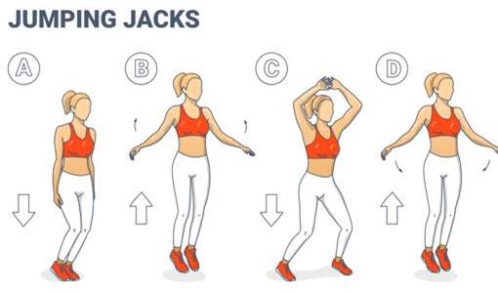 | 1.serija | 2.serija | 3.serija MAX
 | 24 ponovitev |  | 8 x |  |  | Pon.
 | 24 ponovitev |  |  |  |  | Sre.
 | 24 ponovitev |  |  |  |  | Pet.
2.Dvigneš PALICI LEŽE NA TREBUHU, obe nogi sta na tleh in vztrajaš v tem položaju. | 24 ponovitev | 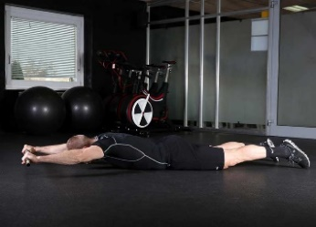 | 1.serija | 2.serija | 3.serija MAX
 | 24 ponovitev |  | 8 x |  |  | Pon.
 | 24 ponovitev |  |  |  |  | Sre.
 | 24 ponovitev |  |  |  |  | Pet.
3.Vztrajanje v SMUK PREŽI. | 24  sekund | 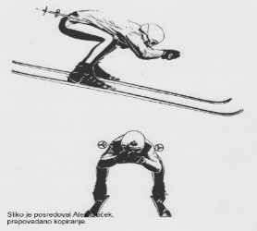 | 1.serija | 2.serija | 3.serija  MAX
3.Vztrajanje v SMUK PREŽI. | 24  sekund |  | 8 x |  |  | Pon.
3.Vztrajanje v SMUK PREŽI. | 24  sekund |  |  |  |  | Sre.
3.Vztrajanje v SMUK PREŽI. | 24  sekund |  |  |  |  | Pet.
4.IZMENIČNI ZASUKI TRUPA v opori ležno spredaj na podlahteh z dotikom vrha palice | 24 ponovitev | 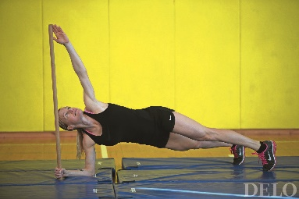 | 1.serija | 2.serija | 3.serija MAX
 | 24 ponovitev |  | 8 x |  |  | Pon.
 | 24 ponovitev |  |  |  |  | Sre.
 | 24 ponovitev |  |  |  |  | Pet.
5.KORAKANJE V OPORI NA LOPATICAH. Eno palico držimo v rokah, druga je pod hrbtom. | 24 ponovitev | 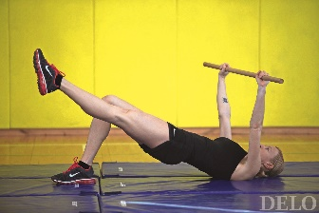 | 1.serija | 2.serija | 3.serija MAX
 | 24 ponovitev |  | 8 x |  |  | Pon.
 | 24 ponovitev |  |  |  |  | Sre.
 | 24 ponovitev |  |  |  |  | Pet.
PO 1. in 2. SERIJI si privošči: 1 minuto odmora za raztezanje in sproščanje mišic

IME in PRIIMEK: ____________________________________ razred: ____________

NASVET za USPEH:

POMEMBEN DEJAVNIK za dobre rezultate je OGREVANJE (sklop vsaj 8-ih razteznih vaj).

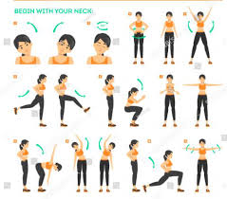
ZAKLJUČEK visoko intenzivne vadbe za moč je SPROŠČANJE mišic in ponovno RAZTEZANJE (vsaj 10 minut)

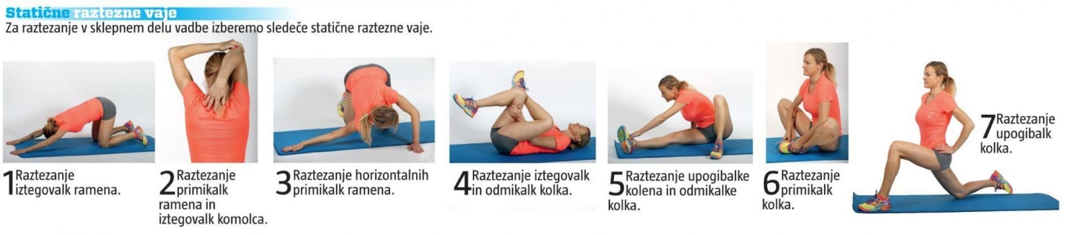
STATIČNE RAZTEZNE VAJE po vadbi

POROČILO (izpolnjeno tabelo) o vadbi oddaš najkasneje
do nedelje 24. januarja
na e-pošto ali osebno, če bomo že v šoli.

